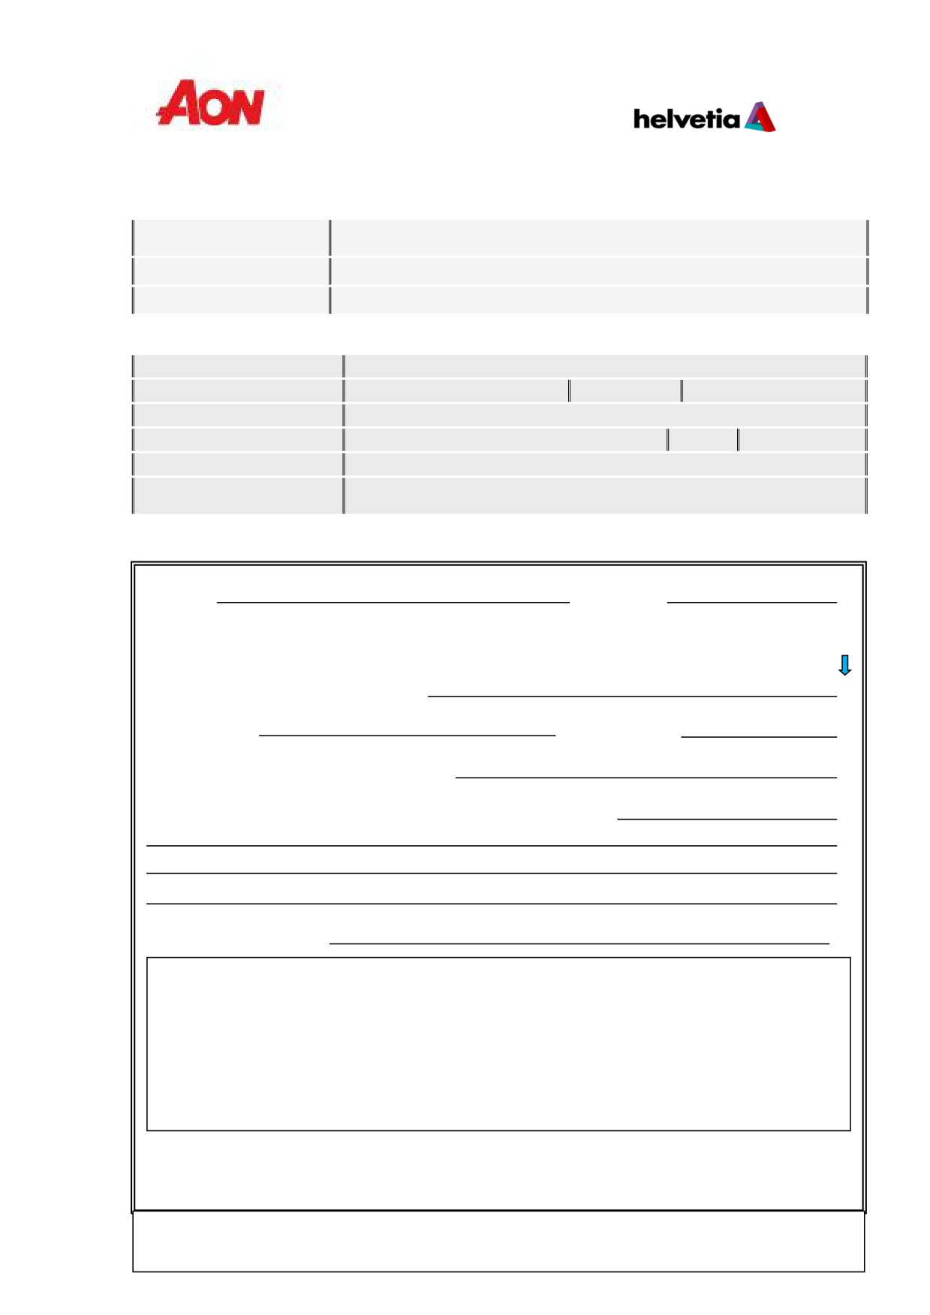

PARTE DE ACCIDENTES PARA FEDERACIONES DEPORTIVAS

TOMADOR DEL  SEGURO | FEDERACION ANDALUZA DE KARATE Y D.D.A.A.
Nº DE PÓLIZA | S0 C30 0003261
Nº DE EXPEDIENTE

DATOS DEL ACCIDENTADO (Imprescindible añadir teléfono de contacto)

NOMBRE Y APELLIDOS
DNI |  | EDAD
DOMICILIO
PROVINCIA Y LOCALIDAD |  |  | C.P.
Nº DE LICENCIA
TELEFONO DE
CONTACTO

CERTIFICACIÓN DEL ACCIDENTE

D. Dña. , Con DNI nº

En nombre y representación de la Federación, Club o Entidad Deportiva arriba indicada, certifica la ocurrencia del accidente cuyos datos se indican a continuación: (A rellenar por el federado)
LUGAR DE OCURRENCIA:

DOMICILIO: TELÉFONO:
FECHA Y HORA DEL SINIESTRO:

FORMA DE OCURRENCIA Y LESIONES OCURRIDAS:

CENTRO SANITARIO:
El perjudicado/accidentado del siniestro anteriormente descrito autoriza el tratamiento de los datos personales suministrados
voluntariamente a través del presente documento y la actualización de los mismos para que se pueda cumplir el propio contrato de
seguro, realizar la valoración de los daños ocasionados en su persona, cuantificando en su caso la indemnización que le corresponda y
el pago del importe de la referida indemnización. Asimismo, acepta que los referidos datos personales sean cedidos, exclusivamente a
aquellas personas o entidades cuya intervención sea necesaria para el desarrollo de las finalidades citadas anteriormente, así como al
tomador de la póliza de seguro, y sin necesidad de que le sea comunicada cada primera cesión que se efectúe a los referidos
cesionarios.
Helvetia asume la adopción de las medidas de seguridad de índole técnica y organizativa para proteger la confidencialidad e integridad de la información de acuerdo con lo establecido en la Ley Orgánica 15/1999, de 13 de Diciembre, de Protección de Datos de Carácter Personal y demás legislación aplicable y ante quien el titular de los datos puede ejercitar sus derechos de acceso, rectificación y cancelación de sus datos de carácter personal suministrados, mediante comunicación escrita.

Firma y sello del representante de la Federación Firma del Lesionado

ACTUACION EN CASO DE ACCIDENTE
Comunicación de Accidente 24 horas al día: 954 593 239 / 902 454 454
Envío de documentación al fax: 902 10 30 05/ 91 383 49 57 o mail: helvetiaaccidentes@hna.es
1

